Aplinkos oro kokybės tyrimų, atliktų 2023 m. gruodžio 7 d. – 2024 m. sausio 30 d. ir 2025 m. balandžio 29- gegužės 30 d. Pagiriuose, rezultatai

Skirtingais laikotarpiais 2023-2025 m. Pagiriuose, Vilniaus rajone atlikti aplinkos oro tyrimai, pasitelkus mobilią oro kokybės tyrimų (OKT) stotį ir joje sumontuotą automatinę teršalų matavimo įrangą. Taip pat imti rankiniai ėminiai aplinkos ore pagal aktualią meteorologinę situaciją, priešvėjinėje ir pavėjinėje pusėse, nuo įmonių UAB „Homanit Lietuva“ ir UAB „Donteks“ bei atlikti šių ėminių laboratoriniai tyrimai.
Mobilios OKT stoties stovėjimo vietos parinktos remiantis teršalų sklaidos modeliavimo rezultatais (įvertinus įmonės UAB „Homanit Lietuva“ planuojamus teršalų išmetimus, meteorologinius duomenis, reljefo poveikį), tose zonose, kur tikėtina didesnė teršalų koncentracija.
Vykdant Aplinkos apsaugos departamento pavedimus, 2023 m. gruodžio 7 d. – 2024 m. sausio 11 d. teršalų matavimai mobilia OKT stotimi atlikti Šiltnamių g. 22, Pagirių gimnazijos automobilių stovėjimo aikštelėje (1 pav.) ir 2024 m. sausio 11-30 d. Lauko g. 6, Pagirių k., tarp gyvenamųjų namų (2 pav.). Taip pat, šalia įmonės UAB „Donteks“ imti aplinkos oro ėminiai formaldehido koncentracijai nustatyti.
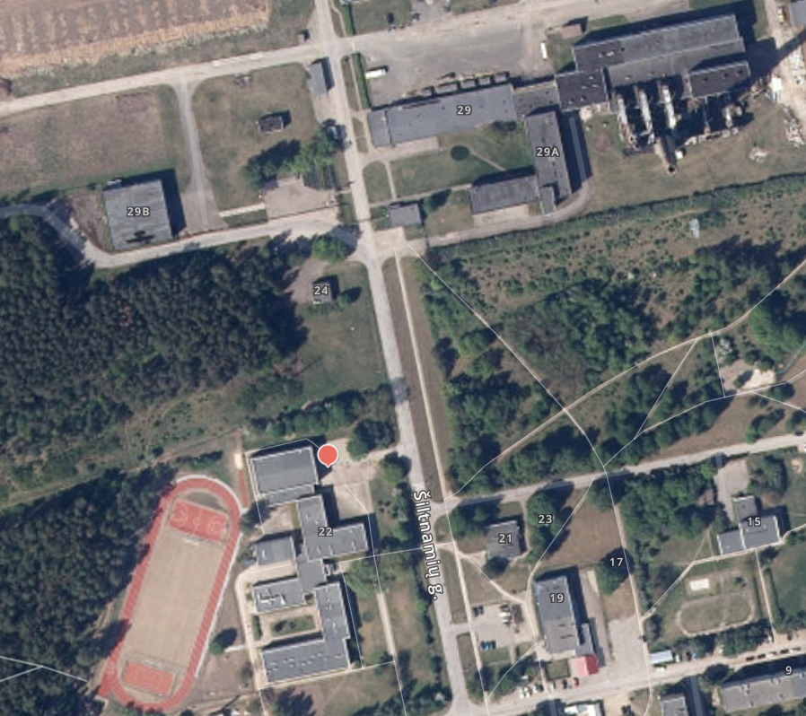 | 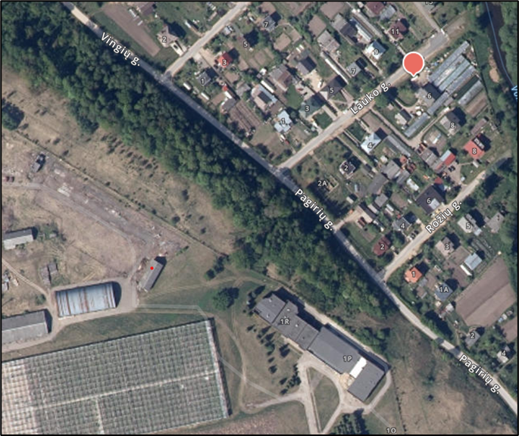
1 pav. Tyrimų vieta, 2023 m. gruodžio 7 d. – 2024 m. sausio 11 d. | 2 pav. Tyrimų vieta, 2024 m. sausio 11-30 d.
2025 m. Pagirių ir Vaidotų bendruomenių prašymu buvo sudarytas Aplinkos oro monitoringo Pagirių seniūnijoje planas ir balandžio pabaigoje pradėti vykdyti automatiniai teršalų matavimai bei imti ėminiai aplinkos ore.

2025 m. balandžio 29 d. – gegužės 16 d. matavimai mobilia OKT stotimi vykdyti Rožių g. 2 ir Plikakalnio g. 97, Pagirių k. (3 pav.), vėliau OKT stotys perkeltos bei matavimai tęsiami laikotarpiu 2025 m. gegužės 16-30 d. Šiltnamių g. 7, Pagirių k. (4 pav.) ir Statybininkų g. 12, Vaidotų k. (5 pav.).

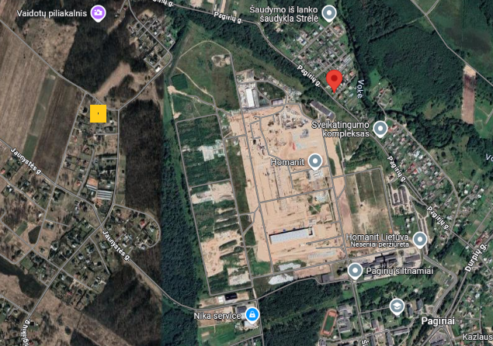 | 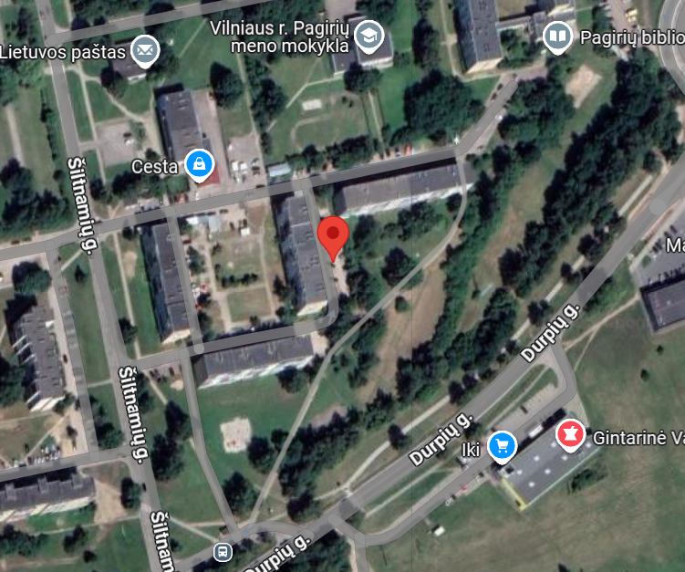 | 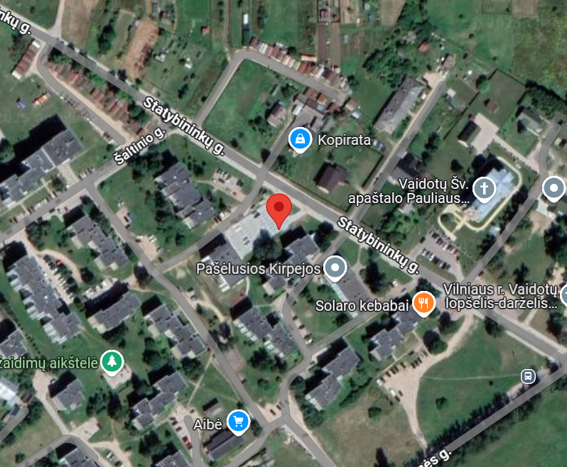
3 pav. Tyrimų vietos,  2025 m. balandžio 29d. – gegužės 16 d., Pagiriai  (geltona – Plikakalnio g.97, raudona – Rožių g.2) | 4 pav. Tyrimų vieta, 2025 m. gegužės 16-30 d. Šiltnamių g.7, Pagiriai | 5 pav. Tyrimų vietos, 2025 m. gegužės 16-30 d. Statybininkų g.12, Vaidotai

Nustatyta, kad matuotų teršalų koncentracijos, nei vienu iki šiol vykdytų tyrimų laikotarpiu, neviršijo nustatytų ribinių verčių. Žemiau pateiktose lentelėse ir grafikuose rasite atliktų automatinių matavimų (1 lentelė) ir laboratorinių tyrimų (2 lentelė) rezultatus bei teršalų koncentracijų vertinimą.
1 lentelė. APLINKOS ORO KOKYBĖS MATAVIMŲ MOBILIA ORO KOKYBĖS TYRIMŲ STOTIMI REZULTATŲ VERTINIMAS
TYRIMŲ VIETA
Šiltnamių g. 22, Pagiriai | Lauko g. 6, Pagiriai* | Rožių g. 2, Pagiriai; | Plikakalnio g. 97, Pagiriai | Šiltnamių g. 7, Pagiriai; | Statybininkų g. 12, Vaidotai
TYRIMŲ LAIKAS
2023 m. gruodžio 7 d. – 2024 m. sausio 11 d. | 2024 m. sausio 11-30 d. | 2025 m. balandžio 29 d. – gegužės 16 d. |  | 2025 m. gegužės 16-30 d.
TIRTI TERŠALAI
Kietosios dalelės KD₁₀ / Kietosios dalelės KD_{2,5} / Sieros dioksidas (SO₂) / Azoto dioksidas (NO₂) / Anglies monoksidas (CO) / Lakieji organiniai junginiai (benzenas)
TYRIMŲ REZULTATAI
Kietųjų dalelių KD₁₀ paros ribinė vertė (50 µg/m³) tyrimų metu neviršyta.
Vidutinė paros KD₁₀ koncentracija nustatyta atitinkamu laikotarpiu:
1,26-39,03 µg/m³ | 6,83-31,36 µg/m³ | 6,50-28,83 µg/m³ | 6,85-35,01 µg/m³ | 6,66-20,04 µg/m³ | 6,67-19,32 µg/m³
Vidurkis: 9,38 µg/m³ | Vidurkis: 14,54 µg/m³ | Vidurkis: 16,32 µg/m³ | Vidurkis: 16,60 µg/m³ | Vidurkis: 12,21 µg/m³ | Vidurkis: 12,12 µg/m³
Kietųjų dalelių KD_{2,5} koncentracijai nėra nustatyta trumpo laikotarpio (1 val. ar 24 val.) ribinės vertės.
Vidutinė paros KD_{2,5} koncentracija nustatyta atitinkamu laikotarpiu:
1,07-36,46 µg/m³ | 6,62-29,96 µg/m³ | 2,18-8,25 µg/m³ | 3,62-14,23 µg/m³ | 3,48-11,54 µg/m³ | 5,17-11,17 µg/m³
Vidurkis: 8,33 µg/m³ | Vidurkis: 13,70 µg/m³ | Vidurkis: 4,81 µg/m³ | Vidurkis: 7,89 µg/m³ | Vidurkis: 6,28 µg/m³ | Vidurkis: 7,66 µg/m³
Sieros dioksido 1 val. (350 µg/m³) ir 24 val. (125 µg/m³) ribinės vertės tyrimų metu neviršytos.
Didžiausia 1 val. SO₂ koncentracija nustatyta atitinkamu laikotarpiu:
19,15 µg/m³ | – | 7,45 µg/m³ | 19,15 µg/m³ | 18,35 µg/m³ | 7,18 µg/m³
Didžiausia 24 val. SO₂ koncentracija nustatyta atitinkamu laikotarpiu:
14,76 µg/m³ | – | 6,79 µg/m³ | 16,92 µg/m³ | 17,35 µg/m³ | 6,89 µg/m³
Vidurkis: 13,18 µg/m³ | – | Vidurkis: 6,52 µg/m³ | Vidurkis: 16,42 µg/m³ | Vidurkis: 16,93 µg/m³ | Vidurkis: 6,77 µg/m³

Azoto dioksido 1 val. ribinė vertė (200 µg/m³) tyrimų metu neviršyta.
Didžiausia 1 val. NO₂ koncentracija nustatyta atitinkamu laikotarpiu:
68,83 µg/m³ | – | 41,11 µg/m³ | 36,33 µg/m³ | 59,08 µg/m³ | 67,11 µg/m³
Vidurkis: 8,38 µg/m³ | – | Vidurkis: 5,37 µg/m³ | Vidurkis: 7,14 µg/m³ | Vidurkis: 10,26 µg/m³ | Vidurkis: 8,90 µg/m³
Anglies monoksido 8 val. ribinė vertė (10 mg/m³) neviršyta.
Valandinės anglies monoksido koncentracijos nustatytos atitinkamu laikotarpiu:
0,21-1,06 mg/m³ | – | 0,17-0,51 mg/m³ | 0,15-0,48 mg/m³ | 0,13-0,32 mg/m³ | 0,20-0,57 mg/m³
Vidurkis: 0,31 mg/m³ | – | Vidurkis: 0,28 mg/m³ | Vidurkis: 0,22 mg/m³ | Vidurkis: 0,19 mg/m³ | Vidurkis: 0,28 mg/m³
Benzeno koncentracijai nėra nustatyta trumpo laikotarpio (1 val. ar 24 val.) ribinės vertės.
Valandinės benzeno koncentracijos nustatytos atitinkamu laikotarpiu:
Siekė iki 2,06 µg/m³ | – | Siekė iki 1,61 µg/m³ | Siekė iki 3,03 µg/m³ | Siekė iki 1,28 µg/m³ | Siekė iki 3,73 µg/m³
Vidurkis: 0,70 µg/m³ | – | Vidurkis: 0,17 µg/m³ | Vidurkis: 0,37 µg/m³ | Vidurkis: 0,17 µg/m³ | Vidurkis: 0,19 µg/m³
* Tyrimai vykdyti vadovaujantis Aplinkos apsaugos departamento 2023-12-29 pavedimu Nr. SPR1-4, kuriuo pavesta tirti tik kietųjų dalelių koncentraciją aplinkos ore.

2 lentelė. APLINKOS ORO ĖMINIŲ LABORATORINIŲ TYRIMŲ REZULTATŲ VERTINIMAS
TYRIMŲ VIETA
Skirtingais atstumais nuo UAB „Donteks“, priešvėjinėje ir pavėjinėje pusėse. | Skirtingais atstumais nuo UAB „Donteks“, priešvėjinėje ir pavėjinėje pusėse. | Skirtingais atstumais nuo UAB „Homanit Lietuva“, priešvėjinėje ir pavėjinėje pusėse. | Skirtingais atstumais nuo UAB „Donteks“, priešvėjinėje ir pavėjinėje pusėse.
TYRIMŲ LAIKAS
2023-12-19 / 2023-12-29 / 2024-01-23 | 2025-04-02 | 2025-04-29 | 2025-04-30
IŠMATUOTI TERŠALAI
Formaldehidas | Lakieji organiniai junginiai (benzenas, toluenas, etilbenzenas, o,m,p-ksilenas, acetonas) | Formaldehidas ir lakieji organiniai junginiai (benzenas, toluenas, etilbenzenas, o,m,p- ksilenas, acetonas, cimenas) | Formaldehidas ir lakieji organiniai junginiai (benzenas, toluenas, etilbenzenas, o,m,p- ksilenas, acetonas, cimenas)
TYRIMŲ REZULTATAI
Visuose tyrimų taškuose formaldehido pusės valandos koncentracija buvo mažesnė už nustatymo ribą, t.y. pusės valandos ribinė vertė neviršyta. | Visuose tyrimų taškuose teršalų koncentracija buvo mažesnė už nustatymo ribą, t. y. pusės valandos ribinės vertės neviršytos. | Visuose tyrimų taškuose teršalų koncentracija buvo mažesnė už nustatymo ribą, t. y. pusės valandos ribinės vertės neviršytos. | Tyrimų taške (150 m pavėjui nuo įmonės) formaldehido koncentracija siekė iki 0,0032 mg/m³, cimeno – 0,002 mg/m³, tačiau kitų teršalų koncentracija buvo mažesnė už nustatymo ribą. Teršalų koncentracija 0,5 val. ribinės vertės nei viename taške neviršijo.

